Würth Elektronik eiSos présente ses bobines à air SMD pour applications haute fréquence : haute qualité, courant nominal élevé, hautes fréquences

Waldenburg, Allemagne, le 24 février 2015
Les applications haute fréquence, surtout dans le domaine de la radiotechnique, requièrent des bobines à air d'une qualité particulièrement élevée. Afin de satisfaire les besoins actuels sur le marché, Würth Elektronik eiSos élargit pour ces applications sa gamme de bobines à air WE-CAIR avec les nouveaux modèles 1322 et 1340. Ces nouveaux modèles sont un tiers plus plats que les modèles précédents de cette série de produits. Comparativement aux bobines conventionnelles en céramique 0805 sur puce, le nouveau modèle 1320 de la série WE-CAIR a un courant nominal jusqu'à 20 % plus élevé. Leur facteur qualité élevé est assuré même dans la plage haute fréquence MHz et autorise ainsi l'utilisation de ces bobines à air ultra plates sur une plage de fréquence encore plus étendue. Grâce à l'enroulement à air, l'inductance peut rester constante jusque dans la plage GHz, ce qui prédestine ces nouvelles bobines pour l'utilisation dans les applications radiotechniques. Une forme de construction compacte combinée à une qualité et à un courant nominal élevés en permet l'utilisation dans les applications frontales HF de tous types et pour l'adaptation de l'impédance d'antennes pour diverses bandes de fréquence. Des échantillons peuvent être fournis à tout moment et gratuitement sur demande. Tous les produits sont disponibles en stock.

Plus amples informations sur le site www.we-online.de

Images disponibles
Les images suivantes peuvent être téléchargées sur Internet pour impression : http://www.htcm.de/kk/wuerth
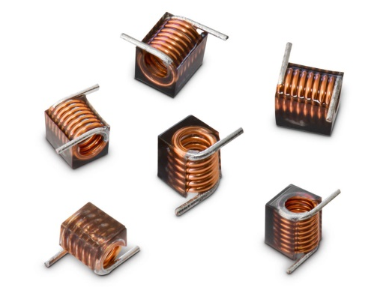

Source : Würth Elektronik eiSos
Nouvelles bobines à air SMD pour applications haute fréquence de Würth Elektronik eiSos

À propos de Würth Elektronik eiSos :

La Würth Elektronik eiSos GmbH & Co. KG fabrique des composants électroniques et électromécaniques pour l'industrie de l'électronique. Würth Elektronik eiSos fait partie du groupe Würth, le leader mondial sur le marché des techniques de montage et de fixation. L'entreprise emploie plus de 6 000 collaborateurs et a réalisé en 2014 un chiffre d'affaires de presque 400 millions d'euros. L'entreprise opère dans 50 pays du globe.

Des sites de production en Europe, Asie et Amérique approvisionnent un nombre croissant de clients dans le monde. La gamme de produit inclut composants CEM, Inductances, transformateurs, composants HF, varistors, condensateurs, modules de puissance, DEL, fiches de connexion, éléments d'alimentation électrique, interrupteurs et connectique.

Würth Elektronik eiSos est le plus gros fabricant européen de composants passifs.

Würth Elektronik : more than you expect !

